臺北市大同區大橋國民小學九十八學年度體育表演會實施計畫

一、依據：臺北市大同區大橋國民小學九十八學年度年度工作計畫
二、目的：為落實體育教學，統整各領域教學成果，結合社區資源，培養健全國民，以達成增進學生身心健康與精進教學品質的目標。
三、時間：中華民國98年11月21日(星期六)
預演：98年11月11日(星期三)、98年11月19日(星期四)
98年11月20日【視天候情況進行雨天備案預演】
四、地點：臺北市大同區大橋國民小學操場

五、節目內容：
共同節目 | 年級表演 |  | 競賽 | 會前賽 | 社團節目
大會操（四、五、六學生共同表演  ） | 可  愛  班 | 1.創意繞場 | 六十公尺賽跑  八十公尺賽跑 |  | 民俗舞蹈  （大橋民俗舞蹈社）  排舞表演  （大橋社區排舞社）  啦啦隊表演  （稻江商職）  教職員工暨社區聯誼趣味競賽 (晨泳會、家長會、校友)
大會操（四、五、六學生共同表演  ） | 幼  稚  園 | 1.創意繞場  2.表演節目
大會操（四、五、六學生共同表演  ） | 低  年  級 | 1.創意繞場  2.表演節目 | 六十公尺賽跑  趣味競賽
大會操（四、五、六學生共同表演  ） | 中  年  級 | 1.創意繞場  2.表演節目 | 八十公尺賽跑  趣味競賽（三）
大會操（四、五、六學生共同表演  ） | 高  年  級 | 1.創意繞場  2.表演節目  （趣味競賽） | 一百公尺決賽  高年級大隊接力 | 一百公尺預賽（男女各取前六名）

六、工作組織：(如附件一)
七、大會流程：(如附件二)
開幕典禮
(一)大會開始(奏樂) (九)頒發聘書及感謝狀
(二)主席就位 (十)介紹長官來賓
(三)運動員進場 (十一)主席致詞
(四)恭迎會旗進場 (十二)長官來賓致詞
(五)全體肅立 (十三)運動員宣誓
(六)升大會旗 (十四)禮成(奏樂)
(七)唱國歌 (十五)繞場慢跑
(八)向國旗暨 國父遺像行三鞠躬禮

表演節目開始
1 | 青春飛揚---四五六年級（大會操） | 6 | 扭扭Party---低年級（表演節目） | 11 | 步步為營---高年級（趣味競賽）
2 | 熱舞---大橋排舞社 | 7 | 手忙腳亂---三年級（趣味競賽） | 12 | 六十公尺決賽---低年級
3 | 大球強強滾---低年級（趣味競賽） | 8 | 一百公尺決賽---高年級 | 13 | 青春洋溢---中年級（表演節目）
4 | 雨落清荷---大橋民俗舞蹈社 | 9 | 熱情奔放---稻江商職啦啦隊 | 14 | 大隊接力---高年級
5 | 小兵闖通關---幼稚園（表演節目） | 10 | 八十公尺決賽---中年級 | 15 | 教職員工暨社區聯誼趣味競賽

閉幕頒獎
1 | 運動員進場 | 4 | 主席致詞
2 | 閉幕典禮開始（奏樂） | 5 | 唱校歌（降大會旗）
3 | 頒獎 | 6 | 禮成（奏樂）

八、獎勵：
(一)錦標種類：.繞場錦標、大隊接力錦標、.趣味競賽錦標。
(二)錦標錄取名額
1.繞場錦標：取最佳創意一名、最佳表演1名、最佳設計各ㄧ學年。【各三面錦旗】
（其他優勝單位頒發獎狀）
2.大隊接力錦標：五、六年級各取一名。
3.社區及教職員工趣味競賽取ㄧ名。
九、經費：由校內相關預算支用。
十、本計畫經籌備委員會討論後陳校長核定後公佈實施，修正時亦同。
附件一
體育表演會工作組織任務分配表
組別 | 組長 | 工 作 項 目 | 完成  日期 | 組員 | 備註
策  畫  組 | 陳建銘 | 1.擬定實施計畫、職務分配表及節目單 | 10/23 | 高柏豪、廖婉如
策  畫  組 | 陳建銘 | 2.節目練習 | 11/19 | 學年主任
策  畫  組 | 陳建銘 | 3.節目練習時間場地及預演安排 | 10/23 | 高柏豪、廖婉如
策  畫  組 | 陳建銘 | 4.服裝器材之設計製作及準備 | 11/3 | 學年主任
裁  判  組 | 高柏豪 | 1.裁判器材準備 | 11/13 | 蔡正億
裁  判  組 | 高柏豪 | 2.各項比賽公佈 | 11/16 | 蔡正億
裁  判  組 | 高柏豪 | 3.檢錄 | 11/21 | 蔡正億、廖婉如 | 六甲學生2人
裁  判  組 | 高柏豪 | 4.高年級大隊接力、各年級競賽 | 11/21 | 郭聰能、徐文明 | 六年級生6人  愛心媽媽2人
裁  判  組 | 高柏豪 | 5.發令 | 11/21 | 周至誠、蔡正億 | 體育學生支援
播音組 | 蘇郁然 | 1.裝設播音設備操作與管理 | 11/9 | 陳成富
播音組 | 蘇郁然 | 2.大會樂曲選播及節目進行播音 | 11/9 | 學年主任
播音組 | 蘇郁然 | 3.司儀及節目進行播音 | 11/21 | 高婉妃、張美倫
播音組 | 蘇郁然 | 4.創意繞場音樂彙整燒成光碟 | 10/23 | 施銘瑋
器材組 | 高柏豪 | 1.器材準備與收拾搬運 | 11/21 | 周至誠
器材組 | 高柏豪 | 2.徑賽各站定位 | 11/21 | 徐文明、郭聰能
宣傳服務組 | 施銘瑋 | 1.邀請卡設計 | 10/26 | 蔡寬呈、楊博仁
宣傳服務組 | 施銘瑋 | 2.海報宣傳製作張貼 | 11/20 | 蔡寬呈、余致毅 | 各班製作海報( （半開)一張1(1/13以前完成
宣傳服務組 | 施銘瑋 | 3.拍攝活動照片及數位照片 | 11/21 | 鄭 穆、施銘瑋
招待組 | 蔡美錦 | 1.簽名處(簽名簿、筆、桌椅、盆景) | 11/21 | 人事、會計、  郭蕙僑、周惠美
招待組 | 蔡美錦 | 2.來賓家長招待並引導至司令臺 | 11/21 | 人事、會計、  郭蕙僑、周惠美
會場布置組 | 史弘光 | 1.拱門、三角旗布置 | 11/21 | 郭聰能、周至誠
會場布置組 | 史弘光 | 2.司令臺布置 | 11/20 | 郭聰能、周至誠 | 五年級學生
會場布置組 | 史弘光 | 3.來賓座席設置 | 11/20 | 郭聰能、周至誠 | 五年級學生
會場布置組 | 史弘光 | 4.學生休息區安排 | 11/9 | 蔡寬呈 | 各班
會場布置組 | 史弘光 | 5.會場彩球、國旗佈置、會場招待、  安全管理 | 11/20 | 郭聰能、周至誠  廖永英、陳成富 | 五年級學生
會場布置組 | 史弘光 | 6.會後道具復原 | 11/21 | 李裘恩、高柏豪 | 六年級學生
典禮獎品組 | 劉順海 | 1.家長會贈送品繕寫 | 11/19 | 李裘恩 | 愛心媽媽2人
典禮獎品組 | 劉順海 | 2.獎品獎牌請購及管理 | 11/6 | 邱慧君
典禮獎品組 | 劉順海 | 3.節目單付印寄發邀請卡 | 11/6 | 郭家宏、李裘恩
典禮獎品組 | 劉順海 | 4.各班組需求物品採購 | 10/23 | 高柏豪
典禮獎品組 | 劉順海 | 5.獎品分類包裝 | 11/13 | 鄧玉芬、廖永英 | 愛心媽媽2人
典禮獎品組 | 劉順海 | 6.頒發獎狀(含繕寫) | 11/21 | 許世賢、鄧玉芬  余致毅 | 愛心媽媽2人
典禮獎品組 | 劉順海 | 7.聯繫裁判及司儀進行頒獎 | 11/21 | 蘇郁然
會場管理組 | 蔡寬呈 | 1.會場秩序管理 | 11/21 | 導護老師 | 愛心媽媽6人
會場管理組 | 蔡寬呈 | 2.各年級繞場表演評分 | 11/21 | 各處室主任
會場管理組 | 蔡寬呈 | 3.安全維護 | 11/21 | 劉德順、童炎進
醫療衛生組 | 楊博仁 | 1.救護醫療 | 11/21 | 孫雲華
醫療衛生組 | 楊博仁 | 2.會場清潔 | 11/21 | 各班負責清潔
附件二
臺北市大同區大橋國民小學九十八學年度體育表演會流程表
程 序 | 司儀宣讀內容 | 指揮號令(播音組) | 備註
一、開幕典禮  1.大會開始  2.主席就位  3.運動員進場  4.恭迎會旗進場  5.全體肅立  6.升大會旗  7.唱國歌  8.向國旗暨國父遺像行三鞠躬禮  9.頒發聘書及感謝狀  10.介紹長官來賓  11.主席致詞  12.長官來賓致詞  13.運動員宣誓  14.禮成(奏樂)  15.繞場慢跑 | 臺北市大同區大橋國民小學九十八學年度體育表演會暨社區運動會大會開始。（奏樂）  主席就位  運動員進場  恭迎會旗進場  全體肅立  升大會旗、奏大會歌  唱國歌  向國旗暨國父遺像行三鞠躬禮，來賓學生請脫帽，一鞠躬、再鞠躬、三鞠躬，主席復位，來賓學生請復帽。  頒發聘書及感謝狀  介紹長官來賓  主席致詞  長官來賓致詞  運動員宣誓，宣誓代表_年_班___(答有)，請出列  禮成  繞場慢跑  請本校全體同仁及家長一起來參加繞場慢跑，活動活動筋骨，重視健康體能。  各班班旗班牌向左向右轉，齊步走。 | 音樂下  播放學校或各班準備之音樂(最後鼓聲兩次全校立正)  會旗進場音樂  播放校歌  播放國歌  播放頒獎音樂  宣誓代表聽到「宣誓代表」時舉手答「有」，出列後至司令臺前面向校長立正，向後轉，喊「全體運動員立正，各班班旗出列」，環視無誤後，向後轉，右手向前斜上刺出，同時各班班旗由高舉成平舉，念誓詞，校長答完禮後手放下同時各班班旗回復高舉，代表喊「各班班旗入列，向後轉，入列」各班班旗回原位。  準備禮成音樂  班旗與班牌及各班繞場道具利用此時收至休息區後回至班級最後排隊接著進行大會操

二、表演節目  1.青春飛揚  （大會操）  2.熱舞  （排舞社）  3. 大球搶搶滾  （低年級）  4. 雨落清荷（民俗舞蹈社）  5.小兵闖通關（幼稚園）  三、閉幕典禮  - 典禮開始  - 頒獎  - 主席致詞  - 唱校歌  - 禮成 | 表演開始。  第一個節目是由四五六年級學生表演的「青春飛揚」，下一個節目「熱舞」請準備。  各表演中宣讀節目介紹詞  接著是由大橋排舞社表演的「熱舞」，下一個節目「大球搶搶滾---低年級」請準備。  我們現在邀請大橋排舞社代表上台接受致贈感謝狀。  接著是由低年級小朋友的趣味競賽「大球強強滾」，下一個節目「雨落清荷」請準備。  以此類推，下一個節目若是跑步競賽，請參加學生或班級至游泳池旁起點處集合進行檢錄。  閉幕典禮開始  頒獎  （宣讀各項成績）  主席致詞  唱校歌，降大會會旗  禮成 | 第一聲鼓聲立正  第二聲鼓聲向後轉  第三聲抱拳  連續鼓聲跑步至休息區  播放入場音樂，原地踏步  鼓聲一立正。  鼓聲二齊步走至前(下音樂)  連二鼓聲立定(音樂停)  頒獎音樂  奏樂
~Fin~

附件三
繞場順序表
順序 | 單位 | 順序 | 單位
1 | 六 年 級 | 8 | 可 愛 班
2 | 五 年 級 | 9 | 家 長 會
3 | 四 年 級 | 10 | 愛 心 團
4 | 三 年 級 | 11 | 肥龍晨泳會
5 | 二 年 級 | 12 | 大橋排舞社
6 | 一 年 級
7 | 幼 稚 園

附件四
運動會班級繞場表演路線及開幕班級位置圖
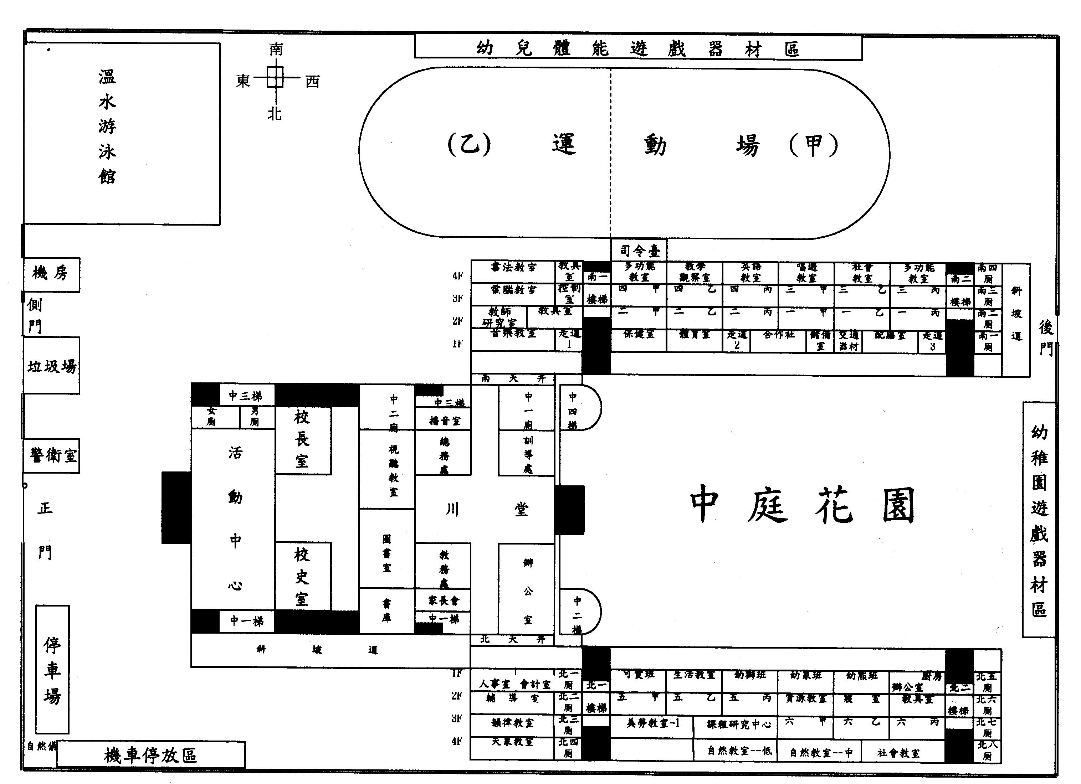
- 四至六年級班級繞至司令臺對向直道時成兩路(男左女右)行進至班級位置。
三三三二二二一一一可
甲乙丙甲乙丙甲乙丙愛

甲

二年級、一年級、幼稚園
四年級
三年級
五年級

六年級
五丙
五乙
五甲
六甲
六乙
六丙
四甲
四乙
四丙
一年級
可愛班
二年級
幼稚園

家長會愛心團晨泳會排舞社

附件五
運動員宣誓誓詞
我們願以熱愛運動、喜歡體育的精神，以國民小學運動員的資格參加比賽，願遵守大會一切規章，並服從裁判老師的判決，從快樂平和的競賽中，達到培養運動精神，瞭解體適能的目的。謹誓
運動員代表：ˍˍˍˍˍˍˍ

中華民國九十八年十一月廿一日

附件六

運動場比賽場地暨班級休息配置圖

司令臺
來賓席
二甲
二乙
二丙
一甲
一乙
一丙
可愛班
幼稚園

100m,80m,60m起跑點及檢錄處

大隊接力起終點及檢錄處
單數棒預備區
五甲
五乙
五丙
三甲
三乙
三丙
六甲
六乙
六丙
四甲
四乙
四丙
五 五 五 六 六 六 四 四 四
丙 乙 甲 甲 乙 丙 甲 乙 丙

大隊接力
雙數棒預備區

表演及競賽節目
預備區

附件七
活動中心表演場地暨班級休息及開閉幕配置圖(雨天備案)
舞臺

二甲 | 五  乙  男女  六  乙  男女  五  甲  男女  五  丙  男女  六  甲  男女  六  丙  男女 | 四甲
二乙 |  | 四乙
二丙 |  | 四丙
一甲 |  | 三甲
一乙 | 四  丙  男女  四  甲  男女  四  乙  男女 | 三乙
一丙 |  | 三丙
可愛班
幼稚園
出口處 |  | 入口處  繞場  開始

準備區
四、六年級大會操後由此樓梯上二樓；三年級繞場完直接上二樓
五年級大會操後由此樓梯上二樓；低年級繞場完直接上二樓

五  丙 | 五  乙 | 五  甲 | 六  甲 | 六  乙 | 六  丙

附件八
田徑賽學生報名表
ˍˍˍ年ˍˍˍ班 級任教師：ˍˍˍˍˍˍ

100公尺（男）
¹ | ² | ³ | ⁴

100公尺（女）
¹ | ² | ³ | ⁴

大隊接力
女 | 1 | 3 | 5 | 7 | 9 | 11 | 13 | 15 | 17 | 19
男 | 2 | 4 | 6 | 8 | 10 | 12 | 14 | 16 | 18 | 20

附件九
創意繞場介紹詞

年級名稱： 級任教師：
介紹詞內容：

附件十
節目介紹及器材需求表
節目名稱： 表演單位：
表演長度（含進退場） | 學校配合準備器材 | 是否自備音樂
分 秒 |  | ( )是 ( )否
介紹詞內容：

附件十一
創意繞場表演比賽評分表
組別 | 動作內容  30% | 創意  30% | 道具設計  30% | 其它表現  10% | 總分  100% | 備註  （獎項）
六年級
五年級
四年級
三年級
二年級
一年級
幼稚園
註：依各學年或年段之表演特色評選出最佳創意獎、最佳表演獎、最佳設計獎（頒發錦旗），以及最佳團隊獎、最佳活力獎、最佳精神獎、最佳默契獎、最佳美姿獎（頒發獎狀）。

附件十二
場地練習時段分配表
星期  時間 | 一 | 二 | 三 | 四 | 五
第一大節 | 幼  (低) | 幼  (中) | 高  (低) | 中  (高) | 特  (低)
第二大節
第三大節 | 低  (幼) | 中  (低) | 幼  (中) | 低  (高) | 幼  (中)
第四大節
第五大節 | 中  (高) | 高  (中) |  | 中  (高) | 高
第六大節 | 中  (高) | 低  (高) |  | 中  (高) | 高
第七大節

PS: ( )為活動中心場地

